Họ và tên:…………………………………Lớp:…………..
PHIẾU BÀI TẬP ĐẠO ĐỨC
Bài 11: Trả lại của rơi (tiết 2)
Bài 1: Con hãy vẽ mặt cười vào tranh vẽ bạn thật thà, mặt mếu vào tranh vẽ bạn không thật thà.
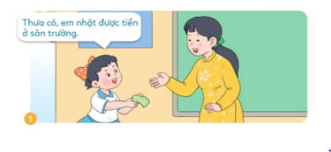 | 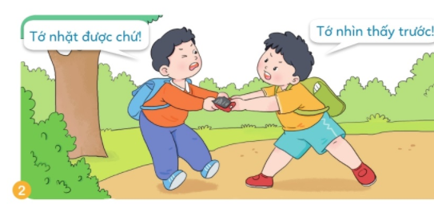

Bài 2: Đánh dấu vào trước cách ứng xử phù hợp trong mỗi tình huống dưới đây:
Tình huống 1  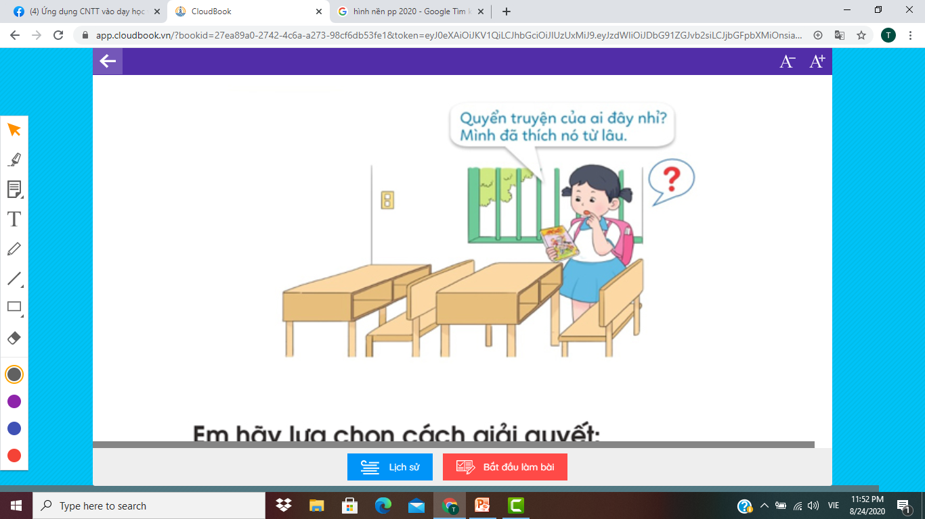 | Nếu là bạn trong tình huống, con sẽ:  Giấu truyện mang về nhà để xem.  Nộp cho thầy cô giáo, bác bảo vệ.  Mang truyện cho bạn thân của mình.  Hỏi các bạn trong lớp xem có ai bị mất truyện để trả lại.

Tình huống 2  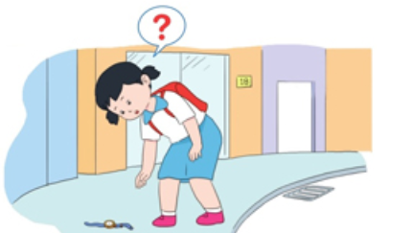 | Nếu là bạn trong tình huống, con sẽ:  Mang đồng hồ về nhà để dùng.  Nhờ bố mẹ tìm cách trả lại cho người đánh rơi.  Mang nộp cho thầy cô giáo hoặc chú công an để tìm trả lại cho người đánh rơi.  Tặng đồng hồ cho người mà con yêu quý, thân thiết nhất.

Tình huống 3  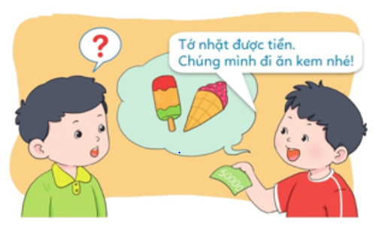 | Nếu là bạn trong tình huống, con sẽ:  Đồng ý đi ăn kem cùng bạn.  Từ chối không đi cùng bạn.  Từ chối và khuyên bạn nên tìm cách trả lại tiền cho người đánh rơi.  Im lặng không quan tâm.
Bài 3: Đánh dấu vào trước câu trả lời phù hợp:
Câu 1: Con đã bao giờ nhặt được của rơi chưa?
Đã nhặt được.
Chưa nhặt được.
Câu 2: Nếu đã nhặt được của rơi thì con làm gì?
Giữ lại để sử dụng.
Mang cho bạn hoặc người thân trong gia đình.
Tự trả lại người đánh rơi.
Nhờ thầy cô giáo, bố mẹ… giúp trả lại người đánh rơi.
Bài 4: Hãy điền mỗi cụm từ đã cho vào chỗ trống trong câu dưới đây cho phù hợp.
Cụm từ: quý trọng, thật thà, niềm vui, của rơi.
- Em nên trả lại……………………. khi nhặt được.
- Trả lại của rơi là người …………………………..
- Người không tham của rơi sẽ được mọi người ……………..
- Trả lại của rơi cho người đánh mất mang lại ………………………cho họ và cho chính mình.

